Папка bin содержит программы для работы с базой и Chromium. Динамические библиотеки, необходимые для работы приложений, содержатся там же.
В нашем случае, для работы с базой необходимо только приложение:
app_admin.exe
Изначально приложение не настроено ни на какую базу.

Чтобы создать новый или подключить существующую теговую базу — выбираем мапинг или создание нового проекта..

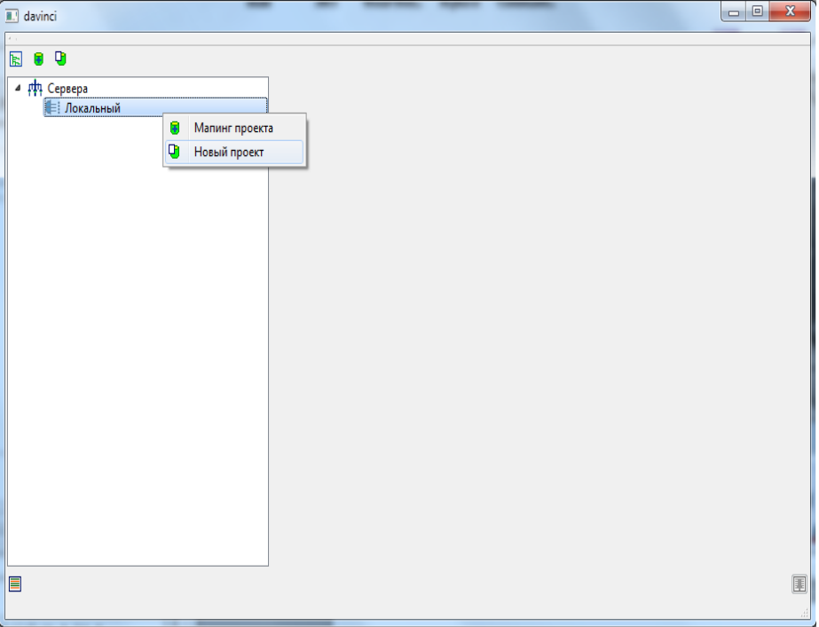
Выбираем папку существующей или создаваемой и подключаем или создаем базу тегов.

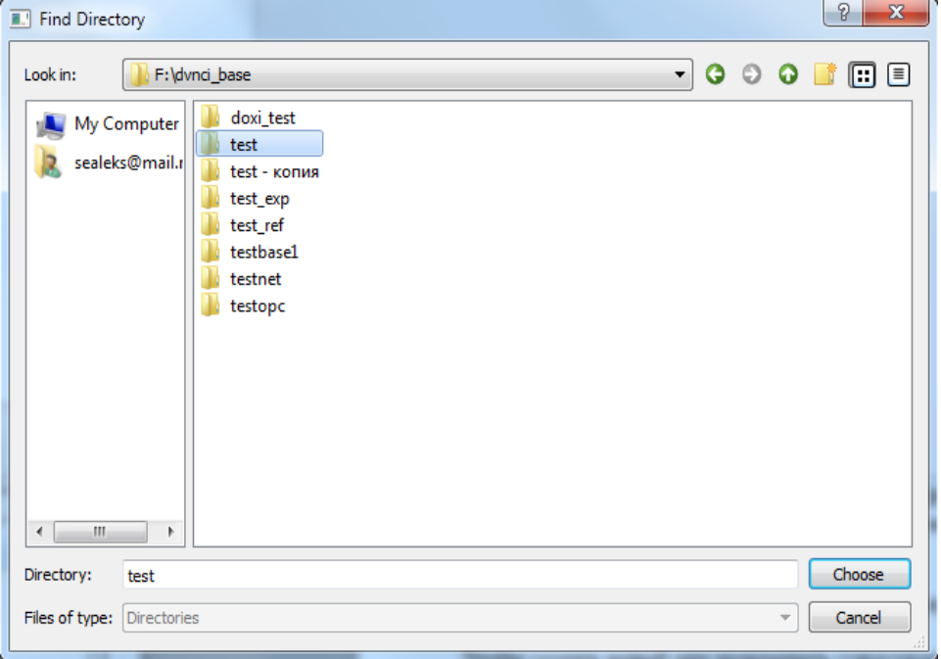

Для настройки работы с Chromium необходимо создать два ярлыка на приложение chrome.exe.

Рантайм вариант запускаем с ключем --dvnci-runtime.

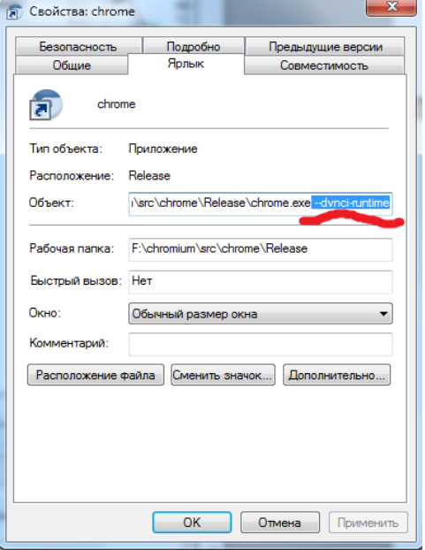
Варианn для редактирования с ключами: --dvnci-runtime --dvnci-editable

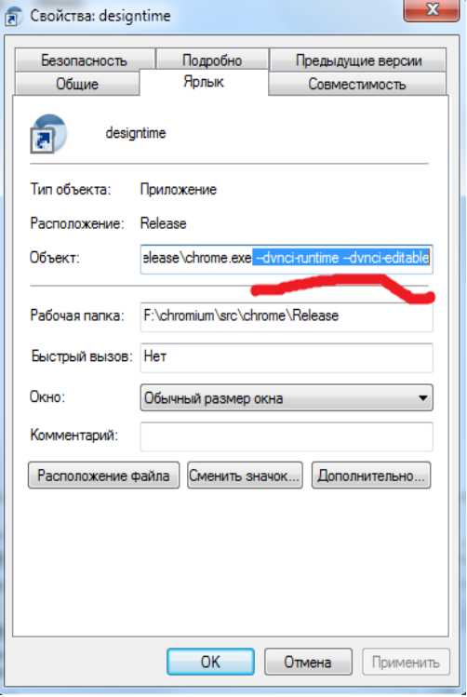

Для настройки Chromium на конкретный проект визуализации необходимо запустить его без каких либо ключей, зайти в меню Параметры → Основные и прописать в “Начальной группе” - Открыть следующие страницы: file:///DISK:/project_path/pages/start.xml

